GIGI DE MARTINO
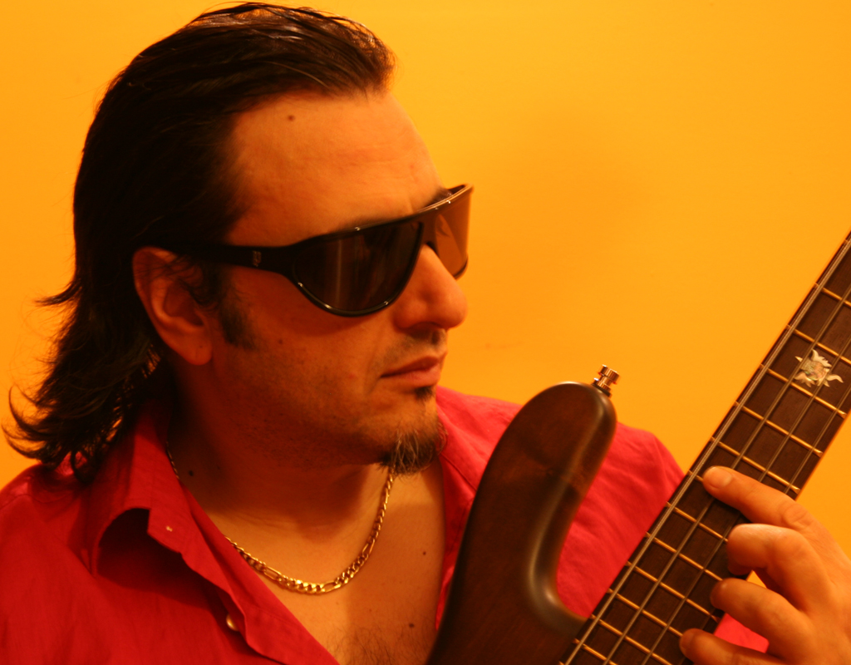

Gigi de Martino
Classe '65.
Ha un'esperienza trentennale che lo porta a collaborare con interessanti musicisti del background Funk/Fusion.
Oltre ad una fervida attivita' live e' docente presso due importanti scuole dell'area Milanese dove si occupa di corsi base e di tecnica avanzata.
E' Warwick's Specialist ed Endorser MXR pedal effects e cavi Quiklok .
Per questi importanti marchi svolge un'intensa attivita' dimostrativa sotto forma di clinics e di esibizioni con proprie formazioni in contesti di alto livello.

